外籍及大陸配偶子女教育輔導
※認識異國美食  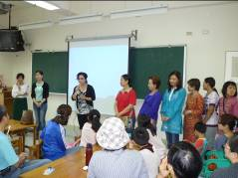 | ※親子DIY點心時間  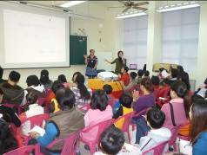
※東南亞美食材料準備中  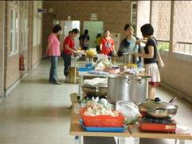 | ※大人小孩一起動手做沙拉  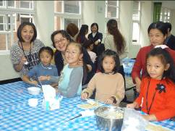
※親子動手做「印尼炸水餃」  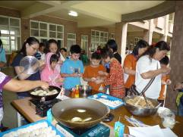 | ※餅乾烤好了  